非接触物体尺寸形态测量 （A 题）
一、任务
设计并制作一个非接触式物体形状和尺寸自动测量装置， 装置的布置图如 图 1 所示， 测量装置放置在图中所示的测量装置区内，被测目标放置在图中被测 目标放置区内， 装置能测量被测目标的形状、 尺寸、 测量头中心点与被测目标之 间的距离等参数， 并用激光束指示出被测目标的中心位置。背景板竖立放置在目 标后 5cm 处， 图 2 为目标和背景板放置示意图。
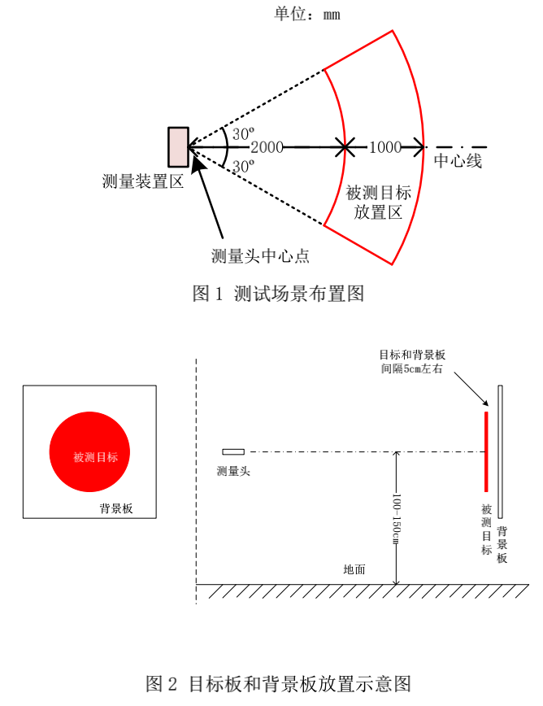

二、要求
（1） 选择某规则形状的平面目标，放在被测目标放置区的中心线位置上，按测量键后开始测量， 完成测量后， 在装置上显示出该目标物体边长（如果目标选择的是圆形目标，显示出直径）、几何形状和目标与测量头的距离，整个测量和指示过程要求总用时不超过 2 分钟。
（2） 更换目标板， 在摆放区内中心线上放置目标和背景板，显示距离、
形状、尺寸（边长），要求测量用时不超过 2 分钟。
（3） 自动寻找目标测量：测量头处于中心线方向（0º）， 目标摆放在目标 放置区内任选位置；按测试键后， 装置自动寻找目标， 测量并显示距离、形状、
尺寸、用激光笔指示几何中心，用时不超过 3 分钟，越短越好。
（4） 立体目标测量。
三、说明
1、 平面目标为形状圆、正三角形、正方形三种， 直径或边长尺寸为 30—40cm，颜色为红、绿、蓝纯色，测试时任选形状和颜色；可以由广告板或 亚克力板裁剪而成，每块目标板上用细小的点标识出几何中心点。
2、 目标板和背景板保持 5cm 左右的间隔，两板总是保持平行放置；
3、 被测目标的中心与测量头基本上处在同一水平线，允许有±5cm 内 的偏差，背景板和目标物体尽量保持中心重合，允许有±5cm 内的偏差；
4、 在测量装置上明显标示出测量目标距离的参考点；
5、测量头方向在每次测量开始时处于0º方向；
6、平面目标的平面方向按垂直地面放置，平面法线正对着测量头。
四、评分标准
设计  报告 | 项 目 | 主要内容 | 分数
 | 系统方案 | 比较与选择  方案描述 | 2
 | 理论分析与计算 | 电压测量  电流测量  功率测量 | 8
 | 电路与程序设计 | 电路原理设计  电路硬件结构设计 | 4
 | 测试方案与及测试结果 | 测试方案及测试条件  测试结果完整性  测试结果分析 | 4
 | 设计报告结构及规范性 | 摘要  设计报告正文的结构  图表的规范性 | 2
 | 小计 |  | 20
基本  要求 | 完成第（1）项 |  | 30
 | 完成第（2）项 |  | 30
 | 完成第（3）项 |  | 30
 | 完成第（4）项 |  | 10
 | 总分 |  | 120

感应式充电电源（B题）
一、任务
利用电磁感应原理设计制作一感应式充电电源，电源的输入电路和输出电路可以分离，充电时将输出电路与输入电路耦合接触即可对用电设备充电。

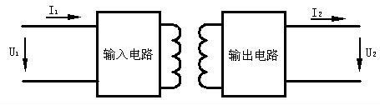

二、要求
1、基本部分：
（1） 感应接触面积：≤25 cm²。
- 输入电压为15V DC，输出电压为5V DC，额定输出电流200mA。
- 具有过电流保护，保护电流为250mA。
- 额定输出时，电源转换效率不小于35 %。
- 输出电路移开时，输入电流不大于额定值的20% 。
2、发挥部分：
（1） 输入电压在10～15V DC之间变化时，输出电压变化不得超过额定值的10%。
- 输入电压为15V DC，输出电压为5V DC，额定输出电流达到400mA。
- 如果输出额定电流能够达到400mA，则过流保护设为450mA。
- 额定输出时，电源转换效率不小于50 %。
- 其它。
三、说明
1、基本要求的第（1）项：感应接触面积：≤25 cm²，是必备要求，如果大于25 cm²，则后续要求均不得分。
2、输入输出电路的接触部分应该有一定的封装，接触部分的电路不能裸露在外面。
3、感应接触面积为平面接触，如接触部分有嵌入、则嵌入部份也计入接触面积。
四、评分标准
设计  报告 | 项 目 | 主要内容 | 分数
 | 系统方案 | 比较与选择  方案描述 | 2
 | 理论分析与计算 | 电压测量  电流测量  功率测量 | 8
 | 电路与程序设计 | 电路原理设计  电路硬件结构设计 | 4
 | 测试方案与及测试结果 | 测试方案及测试条件  测试结果完整性  测试结果分析 | 4
 | 设计报告结构及规范性 | 摘要  设计报告正文的结构  图表的规范性 | 2
 | 小计 |  | 20
基本  要求 | 完成第（1）项 |  | 10
 | 完成第（2）项 |  | 15
 | 完成第（3）项 |  | 10
 | 完成第（4）项 |  | 10
 | 完成第（5）项 |  | 5
 | 小计 |  | 50
发挥  部分 | 完成第（1）项 |  | 15
 | 完成第（2）项 |  | 10
 | 完成第（3）项 |  | 20
 | 完成第（4）项 |  | 5
 | 小计 |  | 50
 | 总分 |  | 120

自动增益控制放大器（C题）
一、任务
设计一个可以根据输入信号及环境噪声幅度自动调节音量的自动增益控制音响放大器。
二、要求
1．基本要求
（1） 放大器可以从mp3 或信号源输入音频（100Hz~10kHz ）信号，可以带 600Ω负载或驱动8Ω喇叭（2~5W）。
（2） 当输入信号幅度在 10mV~5V 间变化时，放大器输出默认值保持在2V±0.5V内。（30分）
（3） 能够显示输入信号幅度大小及频率高低。
（4） 能够在1V~3V 范围内步进式调节放大器输出幅度，步距0.5V 。
（5） 能够根据环境噪声调整，自动调节放大器输出幅度。
2．发挥部分
（1）进一步提高放大器输出默认值精度，保持在2V±0.2V内，波动越小越好。
（2）进一步提高放大器步进调整精度，步距≤0.3V。
（3）其他（例如改善放大器性能的其它措施等）。
三、说明
音响放大器的输出可以在600Ω电阻及喇叭间切换。
四、评分标准
设计  报告 | 项 目 | 主要内容 | 分数
 | 系统方案 | 比较与选择  方案描述 | 2
 | 理论分析与计算 | 带宽增益积  通频带内增益起伏控制  线性相位  抑制直流零点漂移  放大器稳定性 | 8
 | 电路与程序设计 | 电路设计 | 4
 | 测试方案与测试结果 | 测试方案及测试条件  测试结果完整性  测试结果分析 | 4
 | 设计报告结构及规范性 | 摘要  设计报告正文的结构  图表的规范性 | 2
 | 小计 |  | 20
基本  要求 | 实际制作完成情况 |  | 50
发挥  部分 | 完成第（1）项 |  | 20
 | 完成第（2）项 |  | 20
 | 完成第（3）项 |  | 10
 | 小计 |  | 50
 | 总分 |  | 120

音频信号分析仪（D题）
一、任务
设计、制作一个可分析音频信号频率成分，并可测量正弦信号失真度的仪器。
二、要求
1．基本要求
（1）输入阻抗：50Ω
（2）输入信号电压范围（峰-峰值）：100mV～5V
（3）输入信号包含的频率成分范围：200Hz～10kHz
（4）频率分辨力：100Hz（可正确测量被测信号中，频差不小于100Hz的
频率分量的功率值。）
（5）检测输入信号的总功率和各频率分量的频率和功率，检测出的各频率分量的功率之和不小于总功率值的95%；各频率分量功率测量的相对误差的绝对值小于10%，总功率测量的相对误差的绝对值小于5%。
（6）分析时间：5秒。应以5秒周期刷新分析数据，信号各频率分量应按功率大小依次存储并可回放显示，同时实时显示信号总功率和至少前两个频率分量的频率值和功率值，并设暂停键保持显示的数据。
2．发挥部分
（1）扩大输入信号动态范围，提高灵敏度。
（2）输入信号包含的频率成分范围：20Hz～10kHz。
（3）增加频率分辨力20Hz档。
（4）判断输入信号的周期性，并测量其周期。
（5）测量被测正弦信号的失真度。
三、说明
电源必须自制。
四、评分标准

设计  报告 | 项 目 | 主要内容 | 分数
 | 系统方案 | 比较与选择  方案描述 | 2
 | 理论分析与计算 | 进行必要的分析、计算 | 8
 | 电路与程序设计 | 电路设计  程序设计 | 4
 | 测试方案与及测试结果 | 测试方案及测试条件  测试结果完整性  测试结果分析 | 4
 | 设计报告结构及规范性 | 设计报告正文的结构  图表的规范性 | 2
 | 小计 |  | 20
基本  要求 | 完成第（1）项 |  | 12
 | 完成第（2）项 |  | 6
 | 完成第（3）项 |  | 10
 | 完成第（4）项 |  | 10
 | 完成第（5）项 |  | 6
 | 完成第（6）项 |  | 6
 | 小计 |  | 50
发挥  部分 | 完成第（1）项 |  | 20
 | 完成第（2）项 |  | 8
 | 完成第（3）项 |  | 10
 | 完成第（4）项 |  | 6
 | 完成第（5）项 |  | 6
 | 小计 |  | 50
 | 总分 |  | 120

